知识点一：listwidget和treewidget的connect函数用法 1
知识点二：tableWidget美工设置（此篇为网络转载他人文章，非本人原创，如有得罪请见谅~ 纯属为传播知识） 2
知识点三：使用布局不留边 6
知识点四：自定义颜色 6
知识点五：用样式表实现鼠标经过、按下改变按钮背景色 6
知识点六：获取工程文件所在目录，以及遍历指定目录里的所有文件 7
知识点七：样式表的高级应用——渐变背景色 8
知识点八：QComboBox框里动态显示当前选中项的文字 8
知识点九：自定义控件与QtDesiner结合进行布局 8
知识点十：Qt拖拽事件 8
知识点十一：QTreeWidgetItem与setItemData（）函数 10
知识点十二：Qt控件获取窗口句柄 11
知识点十三：Qt控件的全屏显示 11
知识点十四：qtslider的使用（滑块不随鼠标移动而移动） 12

知识点一：listwidget和treewidget的connect函数用法
Listwidget添加项以及连接函数如下：
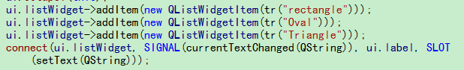
Treewidget添加项较复杂，连接函数如下：
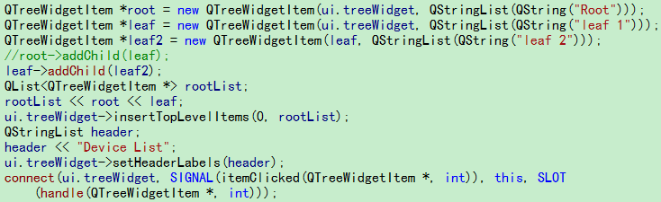

其中槽函数handle实现如下：
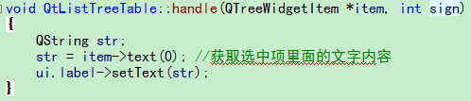
知识点二：tableWidget的动态添加和删除函数
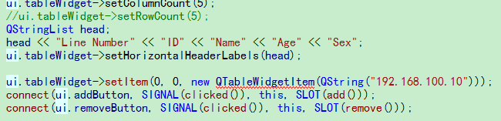
两个槽函数的实现：
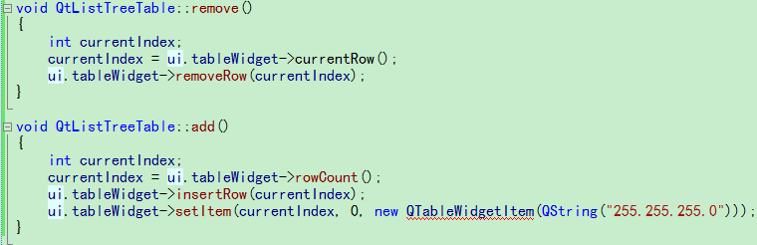

知识点二：tableWidget美工设置（此篇为网络转载他人文章，非本人原创，如有得罪请见谅~ 纯属为传播知识）
基本外观设置
FriendTable->setFrameShape(QFrame::NoFrame); //设置边框
FriendTable->setHorizontalHeaderLabels(HeadList); 设置表头
FriendTable->setSelectionMode(QAbstractItemView::SingleSelection); 设置选择的模式为单选择
FriendTable->setSelectionBehavior(QAbstractItemView::SelectRows); 设置选择行为时每次选择一行
FriendTable->setShowGrid(false); 设置不显示格子线
FriendTable->setFont(font); 设置字体
设置表单背景或透明
QPalette pal = musicTable->palette();
pal.setBrush(this->backgroundRole(),QBrush(QPixmap("images/background.png")) );
musicTable->setPalette( pal );
设置它的背景图片，也可以将QBrush初始化为QColor来设置背景颜色
QPalette pll = musicTable->palette();
pll.setBrush(QPalette::Base,QBrush(QColor(255,255,255,0)));
musicTable->setPalette(pll); //和QTextEdit一样，都可以使用样式表QPalette来修改它的背景颜色和背景图片，这里我们把刷子设置为全透明的，就可以是透明的
在QTableWidget列表中添加图片的方法
QTableWidgetItem *cubesHeaderItem = new QTableWidgetItem(tr("Cubes"));
cubesHeaderItem->setIcon(QIcon(QPixmap("1.png")));
cubesHeaderItem->setTextAlignment(Qt::AlignVCenter);
musicTable->setItem(1,1,cubesHeaderItem); //在第一行第一列中显示图片
*******************表头的属性修改****************
musicTable->horizontalHeader()->resizeSection(0,150); //修改表头第一列的宽度为150
musicTable->horizontalHeader()->setFixedHeight(25); //修改表头合适的高度
musicTable->horizontalHeader()->setStyleSheet("QHeaderView::section {background-color:lightblue;color: black;padding-left: 4px;border: 1px solid #6c6c6c;}"); //设置表头字体，颜色，模式
FriendTable->verticalHeader()->setStyleSheet("QHeaderView::section { background-color:skyblue;color: black;padding-left: 4px;border: 1px solid #6c6c6c}"); //设置纵列的边框项的字体颜色模式等
本来想找找QT里有没有现成的API的，结果没有找到，只能自己写了。
实现也好实现，QTableWidgetItem里面有修改背景色的API，直接调用，然后用循环控制隔行换色即可。
实现代码：
void testtt::changeColor(QTableWidget *tablewidget){
for (int i = 0;i < tablewidget->rowCount();i++)
{
if (i % 2 == 0)
{
for (int j = 0;j < tablewidget->columnCount();j++)
{
QTableWidgetItem *item = tablewidget->item(i,j);
if (item)
{
const QColor color = QColor(252,222,156);
item->setBackgroundColor(color);
}
}
}
}
使用
向表中插入一项
QTableWidgetItem *num=new QTableWidgetItem(QTableWidgetItem::Type);
num->setCheckState(Qt::Unchecked); //加入复选框
num->setIcon(QIcon("images/fetion.png")); //加入ICon
num->setText(InfoList.at(i).name);
num->setFont(font);
num->setTextColor(color);
num->setFlags(num->flags() ^ Qt::ItemIsEditable);
int currentRow=FriendTable->rowCount(); //插入到最后
FriendTable->insertRow(currentRow);
FriendTable->setItem(currentRow,0,num); //插入该Item
FriendTable->selectRow(0); 选择第一行
删除某一行 列
FriendTable->removeRow(row);
FriendTable->removeColumn (column );
信号
void cellActivated ( int row, int column )
void cellChanged ( int row, int column )
void cellClicked ( int row, int column )
void cellDoubleClicked ( int row, int column )
void cellEntered ( int row, int column )
void cellPressed ( int row, int column )
void currentCellChanged ( int currentRow, int currentColumn, int previousRow, int previousColumn )
void currentItemChanged ( QTableWidgetItem * current, QTableWidgetItem * previous ) 改变Item了
void itemActivated ( QTableWidgetItem * item )
void itemChanged ( QTableWidgetItem * item )
void itemClicked ( QTableWidgetItem * item )
void itemDoubleClicked ( QTableWidgetItem * item )
void itemEntered ( QTableWidgetItem * item )
void itemPressed ( QTableWidgetItem * item )
void itemSelectionChanged ()
要使树形列表项一打开就是展开的，可以在初始化的时候用treewidegetobj->expandAll（）；
修改树形控件的表头背景色可以用treewidgetobj->headerItem()->setBackground(int, QColor(0,0,0));第一个参数表示第几列，因为表头就一列所以用0就可以了。
修改表头字体颜色可以用treewidgetobj->headerItem()->setForeground(int, QColor(0,0,0));参数意义同上。
转他人的;原文地址
http://blog.csdn.net/xie376450483/archive/2010/08/17/5816950.aspx

知识点三：使用布局不留边
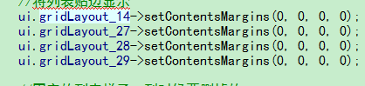

知识点四：自定义颜色
往往在样式表里面都可以直接用rgb（0， 0， 0）来改变颜色，但是在有些函数设置背景色时不能用样式表，此时用qRgb（12, 12， 12）；这个函数可以实现样式表里自定义颜色的功能。

知识点五：用样式表实现鼠标经过、按下改变按钮背景色
QPushButton{
color: white;
font: bold 10pt;
border:none;
min-height: 24px;
min-width: 60px;
background:url(:images/SimpleButtom.png) -60px 0px no-repeat;
}
QPushButton:hover{
color: lightgray;
background:url(:images/SimpleButtom.png) 0px 0px no-repeat;;
}
QPushButton:pressed {
color: lightgray;
background:url(:images/SimpleButtom.png) -120px 0px no-repeat;;
padding-top: -15px;
padding-bottom: -17px;
}

知识点六：获取工程文件所在目录，以及遍历指定目录里的所有文件
首先获取工程文件的目录代码如下：
QString proDir = NULL;
QDir dir1;
proDir = dir1.currentPath()

遍历文件夹里的文件

QDir dir(proDir);
if(!dir.exists())
return false;
dir.setFilter(QDir::Dirs | QDir::Files | QDir::NoDotAndDotDot);//设置不访问.和..
QFileInfoList list = dir.entryInfoList();
if(list.size() < 1)
return false;
int i = 0;
while( i < list.size())
{
QFileInfo fileInfo = list.at(i);
if(fileInfo.fileName().endsWith(".txt"))
{
……………………
}
i++;
}

知识点七：样式表的高级应用——渐变背景色
http://developer.nokia.com/Community/Wiki/%E4%BD%BF%E7%94%A8Qt_Style_Sheets%E5%88%B6%E4%BD%9CUI%E7%89%B9%E6%95%88

知识点八：QComboBox框里动态显示当前选中项的文字

知识点九：自定义控件与QtDesiner结合进行布局

QtDesiner自身所带的控件功能有限，不能满足我们所有的需求，所以有时候我们要自己定义控件，但是自己定义的控件又不能像设计器那样随心所欲的摆放位置，这时候我们就要升级QtDesiner自身所带的控件到我们所需要版本。

首先，选中要改变的控件，右键选择“提升的窗口部件”，然后在弹出的对话框内，添加自定义控件的头文件以及类名，点击“提升”就OK了。
接着，就可以实现你自定义控件的类了。

知识点十：Qt拖拽事件

接收窗口的头文件及cpp：
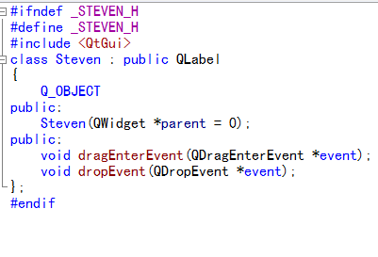

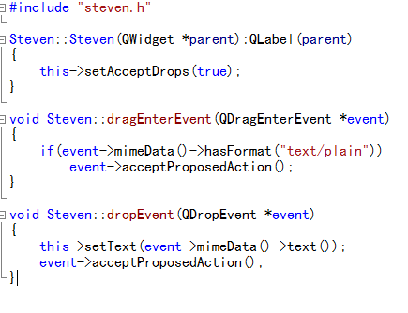

被拖拉控件的头文件及cpp：
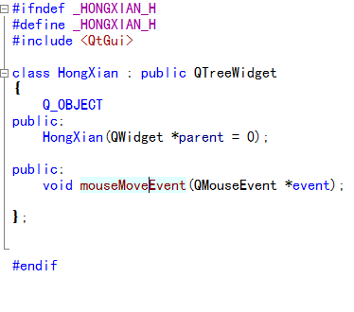
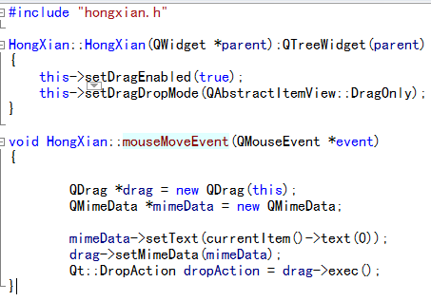

知识点十一：QTreeWidgetItem与setItemData（）函数

用惯了mfc的人都知道在mfc里属性列表的Item可以用setItemData（）函数来设置隐藏值，但是QTreeWidgetItem里面没有这个额函数，所以如果我们只能自己写一个类继承QTreeWidgetItem，在我们自定义的类里面增加这个函数功能。（注：QTreeWidgetItem里有一个setData()函数，次函数功能同setText()函数类似，一个是用来显示整形变量一个用来 显示字符串变量）
示例代码如下：
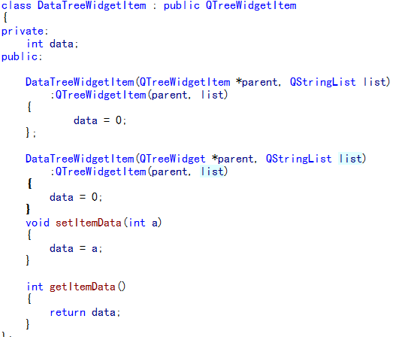

知识点十二：Qt控件获取窗口句柄

在MFC里开发时会用到HWND，而Qt控件里可以通过封装的winId（）函数来获取控件HWND。例如：QWidget *m_widget = new QWidget（this）； HWND hwd = m_widget->winId();

知识点十三：Qt控件的全屏显示

Object->setWindowFlags(Qt::Window);
Object->showFullScreen();

正常显示的操作：
Object->setWindowFlags(Qt::SubWindow);
Object->showNormal();

知识点十四：qtslider的使用（滑块不随鼠标移动而移动）

使用QtSlider一般是三个signal函数，还有一个设置滑块范围的函数
sliderPressed（void）表示鼠标在滑块上按下时的触发信号。
sliderMoved(int) 表示滑块移动时触发信号。
sliderReleased(void)表示鼠标在滑块上松开时触发信号。
M_slider.setRange(0, 100)表示滑动条取值范围是整数0到100

很多朋友在实现鼠标拖动滑块改变程序某个值得功能时，喜欢直接把操作放在sliderMoved信号的槽函数里，但是会发现滑块就不能跟着鼠标移动了。去检查一下m_slider也已经设置了setMouseTracking(true)。此时不要奇怪，想一下就知道了，sliderMoved是表示滑块一移动就触发事件，就要做你的处理函数，那么移动一次要跑几千几百个像素那你的操作函数要执行几千几百次，当然会卡。

所以我们可以再sliderMoved这个信号的槽函数里只用一个变量接受m_slider移动滑块后的值，然后在sliderReleased信号的槽函数里执行你的操作，这样你的操作只执行一次就够了，而且滑块也不卡

